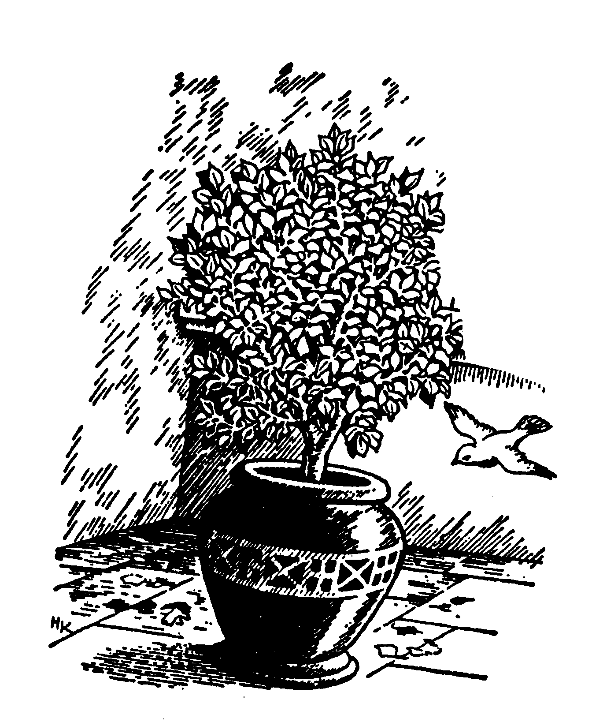

Capítulo 6

PREPARANDO

LAS NUEVAS IDEAS

(Siglo XVIII: 1715 a 1789)

MAPA DEL 1715 A 1789

HECHOS HUMANOS | HECHOS EDUCATIVOS | HECHOS DE IGLESIA
1717. Se funda la Masonería en Londres.  1730. Primer Pacto de Familia: Tratado del Escorial.  1740. Comienza la Guerra de Sucesión de Austria.  1742. Paz de Breslau.  1746. Muere Felipe V, Rey de España. Le sucede Fernando VI.  1748. Paz de Aquisgrán. Fin de la guerra austriaca.  1750. Fundación comercial de la Compañía de las Indias Orientales.  1757. Inglaterra se adueña de la India, con Calcuta, Bombay y otros puntos.  1759. Comienza a reinar en España Carlos III.  1763. Paz de París.  1771. Comienza la guerra de los Siete años.  1775. Se inicia la guerra de la Independencia de Norteamérica. El 4 de Julio de 1776 se proclama la Independencia de USA.  1783. Paz de Versailles. | 1743. Se inaugura la Academia de ciencias de Berlín.  1751. Se inicia la publicación de la Enciclopedia francesa por D'Alembert y Diderot.  1762. Rousseau publica el Emilio.  1767. Son expulsados de América y España los jesuitas, causando notable perjuicio a la docencia y a la cultura del Continente.  1768. Carlos III coloca bajo su jurisdicción todas la universidades españolas.  1774. Se abre el Philantropium del Nicolás Basedow (1724-1790) en Dassau.  1775. Enrique Pestalozzi (1746-1827) abre su primer centro en Neuhof. Luego triunfa con Iverdon.  1781. Kant publica "Crítica de la Razón pura". | 1721. Es elegido Papa Inocencio XIII (1721-1724).  Siguen luego:  Benedicto XIII, 1724-1730  Clemente XII, 1730-1740  Benedicto XIV, 1740-1758  1743. Concordato de España con la Sta. Sede sobre el Derecho de Patronato real, que afecta a América.  1758. Elegido Papa Clemente XIII (1758-1769). Luego siguen:  Clemente XIV, 1769-1775  Pío VI, 1775-1794  1759. El ministro Pombal expulsa a los jesuitas de Portugal y sus colonias.  1762. Sale en Alemania el libro de Febronio, contra la autoridad de la Iglesia.  1764. Son expulsados los jesuitas de Francia.  1773. Clemente XIV suprime la Compañía de Jesús por Bula del 1 de Julio.  1782. Pío VI viaja a Viena para suavizar, sin conseguirlo, el nacionalismo agresivo de José II (josefinismo).

El proceso ideológico y espiritual que se desarrolla a lo largo del siglo XVIII implica un cambio profundo en la vida y en las creencias, sobre todo de la clase culta. Un conjunto de intelectuales siembra en el ambiente una gran sensibilidad por la dignidad teórica del hombre y sobre su libertad. En la práctica, ellos mismos dejan mucho que desear con sus planteamientos ruines y cicateros en lo que se refiere a las actitudes morales e ideales trascendentes.

Van incrementando las inquietudes por el saber razonado y especulativo. Los pensadores se muestran más sociólogos que científicos, más literatos que filósofos, más mordaces que profundos. Promocionan un racionalismo absorbente, sobre todo con sátiras ante lo que suponga autoridad civil o religiosa. Llenan la fantasía de los hombres con ansias utópicas de libertad, de igualdad y de fraternidad. Cuando llegue el momento de destruir el viejo orden: el Trono de los absolutistas reyes borbónicos, la Iglesia del clero alto y aristocrático, la clase de los nobles con su prepotencia, no vacilarán en lanzarse con fuerza a la empresa.

Así arrasarán las tradiciones y las creencias antiguas, no siendo capaces de sustituirlas por otros pilares sociales que compensen el vacío. Vendrá casi medio siglo de revoluciones, con el resultado final de una tiranía que cubrirá Europa de sangre y abrirá la puerta para la sociedad conflictiva y resentida del siglo XIX.

A estos intelectuales los solemos conocer con el nombre de Ilustrados, pues promueven una Ilustración. También se denominan enciclopedistas, pues se designa como Enciclopedia al "Dictionnaire Raisoné des Sciences, des Arts et de Métiers", que se convierte en paradigma del saber nuevo. Se publica desde 1751 hasta 1772. Dionisio Diderot (1713-1784) y Juan Le Rond D`Alembert (1711-1783) son sus iniciadores.

Ellos pretenden una cultura más social y organizada. Inician un siglo al que conocemos en la Historia como "siglo de la luces". Sus intelectuales son muchos:

- Francisco María Arouet, (Voltaire) (1694-1759),
- Claudio Helvetius (1715-1771),
- Esteban de Condillac (1715-1780),
- Francisco Marmotel (1729-1799),
- Carlos de Secondat, Barón de Montesquieu (1689-1755),
- Juan Jacobo Rousseau (1712-1778).
Ellos serán los principales promotores de un racionalismo radical y de un nuevo naturalismo fantasioso. Llamarán la atención más por su estilo que por sus ideas; pero harán posible un cambio de dirección en el mundo, con un interés preferente por la cultura y por todo lo que se refiere a la educación. Pero toda ella quedará teñida de su actitud radical: deísta, laicista y dialéctica.

Son nombres que indican un espíritu de lucha. Por una parte se presentan sus ofertas de libertad aparente. Por la otra surgen multitud de reacciones para lograr que la vida de los hombres se ordene con valores independientes de creencias y tradiciones religiosas y morales.

Desde Francia se incrementa el movimiento intelectual liberal, que poco a poco se va apartando de la cultura cristiana anterior y se vuelve insistentemente hacia el encumbramiento progresivo de la razón agresiva en deterioro de una fe sana e inteligente. Pero no es sólo Francia la que promociona las ciencias y las artes. Otras grandes figuras trabajan en el silencio de los sabios y disponen el material que va a animar a los hombres durante mucho tiempo. Por ejemplo, en la lejana Koenisberg, Manuel Kant (1724-1804) elabora sus monumentales estudios críticos que supondrán un giro profundo en el pensamiento humano.

Contribuyen a ese espíritu general de inquietud por la ciencia los diversos descubrimientos que llenan a todos de orgullo por el progreso de la humanidad:

- Benjamín Franklin (1706-1790) descubre el pararrayos en 1752.
- Leonardo Euler (1707-1783) formula sus teorías matemáticas.
- Luis Leclerc, conde de Buffon (1707-1788) estudia la naturaleza.
- Lavoissier (1743-1794) divulga en 1789 su "Tratado de Química".
- James Watt (1736-1844) inventa la novedosa máquina de vapor.

Es época en que bulle la ciencia y comienzan las publicaciones de divulgación, gracias al interés despertado por la Enciclopedia. Muchos de estos descubrimientos no llegan al conocimiento general inmendiatamente, pero son reflejo de la inquietud con que se vive y de la confianza que el hombre va adquiriendo hacia su propia inteligencia.

En lo político estas ideas desencadenan el llamado "Despotismo ilustrado", en el que el mando se ejerce con demagogia. Las monarquías absolutas, y sus ministros, se revisten de soflamas populistas, aun cuando gobiernan con actitudes dictatoriales. Los reyes y los gobernantes practican el doble juego del poder absoluto bajo el lema de "todo por el pueblo, pero sin el pueblo". Los reinados de Carlos III en España, Catalina II en Rusia, Federico II de Prusia, María Teresa de Austria son modelos de esta política. Y, como es normal, se apoyan en la Iglesia para mantener ese juego falaz de intereses y actitudes.
La Iglesia del siglo XVIII se da cuenta de la importancia que tiene una amplia y buena formación de los cristianos para superar las actitudes dialécticas de los descreídos, las ironías antirreligiosas de los librepensadores y los postulados materialistas que van minando la moral cristiana. El deseo de responder a esos desafíos es lo que late en muchas de las instituciones que surgen en este período tenso y renovador.

Por eso latirán en muchos cristianos grandes afanes de predicación. Se desearán muchas misiones populares e instituciones. La inquietud de los Fundadores que surgen en estos años es hacer llegar la doctrina cristiana en clave de racionalidad y de cultura serena. Su común denominador está apoyado en la necesidad de proclamar la verdad entre los que no la conocen o vacilan ante las acusaciones tendenciosas de los racionalistas.

- El Evangelio se sugiere como solución a todos los problemas humanos.
- La fidelidad se proclama como virtud profunda que asegura la felicidad.
- No son las revoluciones las que sacarán de la miseria a los hombres
- Ni serán la utopías las que darán la paz a las naciones y a los pueblos.
- Tampoco serán los gobernantes los mejores defensores del bien común.

Como tantas veces en la Historia de la humanidad, serán los grandes mensajeros del amor los que se encarguen de sembrar el bien en los pueblos. Su tarea se dirigirá con preferencia hacia la formación de las mentes y de los corazones, sobre todo en tiempos en que tanto se proclama el bien de la cultura profana como el cauce para redimir y elevar a la humanidad.

Surgen grandes figuras que postulan esos principios y reflejan la actitud de servicio de la Iglesia. Entre estos hombres, modelos de generosidad y claridad, podemos recordar algunos nombres significativos:

San Pablo de la Cruz (1694-1775) "Padres de la Pasión". Génova. 1720.
San Alfonso María de Ligorio (1696-1789) "Congregación del Santísimo
Redentor". Scala. 1732. Y con María Crostarrosa (1696-1755).
"Orden del Stmo. Redentor. Foggia. Nápoles. 1738.
Beato Juan Martín Moye 1730-1762). "Hnas. de la Divina Providencia".
Vefey. 1762.

Pero, además de estas figuras señeras y fuertemente influyentes, otros muchos nombres providenciales van llenado la Iglesia de nuevos Institutos para servir a los cristianos en su caminar evangélico y en sus acercamiento a Cristo. No son tiempos de especiales dificultades doctrinales, pero preocupa la ignorancia de las masas sobre todo proletarias y campesinas.
En ese dirección apostólica se mueven muchos de los Fundadores del mundo, sobre todo en Europa, que siguen siendo fuente fecunda de vida religiosa:

* En España

- Francisco Darder y Darder (1690-1771). "Franciscanas Misioneras de
la Natividad". Barcelona. 1731.
- Rosa María Parera (1710-1787). "Terciaras Franciscanas".
Manacor Mallorca 1740.
- Juan Alfonso Varela y Losada (1729-1769). "Penitentes de Jesús Nazareno".
Salamanca. 1751.
- Teresa Cortés Baro (+1795). "Hospitalarias de la Santa Cruz".
Barcelona. 1792.

* En Italia

- Mons. Marcelo Corradini (1658-1743) "Hnas. del Stmo Niño Jesús
y de la Sda. Familia". Sezze. Latina. 1717.
- Mateo Ripa (1682-1746). "Misioneros de la Sda. Familia" (para China).
Nápoles 1723.
- María Magdalena Mazzoni (1683-1749). "Carmelitas de Sta. Magdalena
de Pazzis". Bolonia. 1724.
- Felipe Tipaldi (1669-1748). "Oblatas de S. Francisco Javier". Ariano.
Irpino. Avellino. 1732.
- Domingo Leonati (1703-1793)."Hnas. de S. Francisco de Sales".Padua. 1735.
- Fray Isidoro de la Natividad.( 1699-1769). "Carmelitas Teresianas".
Boville. Ernica. Veroli. 1737.
- Francisca Mª Govone (1716 -1776)."Hnas. Rosinas". Mondovi. Cuneo. 1742.
- Francisco Antonio Marcucci (1717-1798) "Operarias de la Inmaculada".
Ascoli. Picceno. 1744.
- Rosa Bianchi (1739-1782). "Franciscanas de Ntra. Sra. del Monte".
Génova. 1759.
- Mons. Lucca N. Recco. "Conventuales de la Caridad de Sta Teresa".
Ripatransone. Ascoli. 1747.
- Teresa Faioli (1711-1779), Cecilia Faioli (1719-1789) y Antonia Faioli
(1723-1793). "Hermanas de Santa Clara". Articoli. Fuggi. 1747.
- Rosa Orzzi (1706-1783) y José Porta (1724-1802). "Madres Luisinas".
Parma. 1755.
- Teresa Cucchiari (1735-1810). "Hnas. Trinitarias Maestras". Avezzano. 1762.
- Pablo S. Franzoni (1708-1788). "Operarios Evangélicos". Génova. 1768.
y "Pías Madres Franciscanas". Génova. 1768.
- Leonardo Antonelli (1730-1811). "Pío Instituto de la Sda. Familia".
Palestrina. 1777.

* En Francia

- Juan Bta. Vatelot (1688-1748)."Hermanas de la Doctrina Cristiana de Nancy".
Meurthe et Moselle. 1718.
- Ana Le Roy (1692-1781). "Hijas del Buen Salvador". Caen. 1723.
- Paul Cassagrain (1693-1771) Y Nicolasa Liot (1696-1771). "Hijas de la Divina
Providencia y del Sdo. Corazón de Jesús". Auneau. Chartres. 1729.
- Juan Bta. Blain (1674-1751). "Hermanas del Sdo. Corazón de Ernemont".
Rouen. 1730.
- Paul Cassagrain (1693-1771) y Nicolasa Liot (1696-1741). "Hijas de la Divina
Providencia y del Sdo Corazón". Auneau. Chartres. 1729.
- Carlos Tabourin (1677-1762). "Hermanos de las Escuelas Cristianas de
S. Antonio". París. 1730.
- Clara Blanc (1692-1750), Colette Ojard (1657-1733) y Catalina Chambre
(1697-1753). "Hnas de Ntra. Sra. Chambriac". Le Puy. Loire. 1732.
- Luis Agut (1695-1778). "Hermanas del Stmo. Sacramento". Mâcon. 1741.
- Luis Orliac (1709-1789). "Hermanas de la Sda. Familia". Pathes.Mende 1750.
- Juan Sebastián Barral (1710-1773). "Hnas. de la Presentación"Castres 1760.

* Países Bajos

- Ana Francisca Piers (+1751). "Hnas. de la Presentación de la Sda Familia".
Beverens Waas. Gante. 1723.
- María Martina Rigaux de Bourtonbourt (1660-1732) "Hnas. de la Caridad".
Namour. Bélgica. 1733.
- Clara Van Zuupteene (1726-1772) y Bartolomé Van Roo (1716-1798)
"Hermanas de María". Lamotte. Ieper. 1752.
- Pedro Francisco Valcke (1708-1787). "Hermanas de S. Vicente de Paúl".
Rumbreke. Bélgica. 1756.
- José van Dale. (+1780) "Hermanos de Van Dale". Kortrijk. Bélgica. 1761.
- Juana Fca. Amerlinck (1733-1810). Hnas. de Ntra. Sra. del Socorro.
Kortrijk. Bélgica. 1768.
- Magdalena Modaer, Teresa Berten, Cecilia Corselis. "Hermanas de la Caridad
de María". Wervik. Bélgica. 1769.
- Amelia Francisca Van der Stichele (1816-1887). "Dominicas de Sta Catalina".
Brujas. Bélgica. 1783.
- Pedro Santiago Leclercq (+1830). "Hnas. Anunciatas". Veltem.Bélgica. 1787.

* En Centro Europa

- Teresa Zechner. (+1740). "Franciscanas Enseñantes". Hallein.
Austria. Viena. 1723.
- José Turczynowicz (1696-1773) "Hermanas mariavitas". Vilna. Lituania 1744.
* En otros lugares del mundo

- Nicolás Sayegh (+1756). "Hnas. Basilianas Soaritas". Zouk-Mikaïl.
Líbano. 1734.
- Joaquín Engelebert de Martilliat. (1706-1755). "Vírgenes Chinas".
Szechwan. China. 1744.
- Beata Margarita Dufrost (1701-1777). "Hnas. de la Caridad del Hospital".
Montreal 1738.
- Fr. Saverio de Vera (+1749). "Agustinas Terciarias". Cali. Colombia. 1739.
- Miguel Rodríguez (1697-1768). "Religiosas del Sdo. Corazón de Jesús".
Iguarassu. Brasil. 1742.
- Miguel Ansaldo S.J. (1725-1805). "Hnas. de San Luis Gonzaga". Pondicherry.
Madrás. India. 1750.
- Honora Nagle (1718-1884). "Hermanas de la Presentación de María".
Cork. Irlanda. 1775.
- Mns José Antonio Campos y Julián (1727-1804). "Terciarias Carmelitas
de Sta. Teresa". Córdoba. Argentina 1780.

